Некоторые упражнения «биоэнергопластики».
Бегемотик
Цель: выработать умение удерживать открытый рот в течение нескольких секунд.
Описание артикуляционного упражнения.
Исходное положение — сидя на стуле перед зеркалом, голова держится прямо, рот закрыт.
На счет «один» открыть рот на расстояние ширины 2—3 пальцев, при этом язык должен свободно лежать во рту, кончик находится у нижних зубов. Удерживать рот в таком положении под счет от 1 до 10. Затем закрыть рот, держать закрытым под счет от 1 до 5. Повторить А—5 раз.
Вместо счета можно использовать стихотворные строки:
Широко открыли ротик — Получился «бегемотик».
А затем закрыли рот — Отдыхает «бегемот».
Описание движений кисти и пальцев руки.
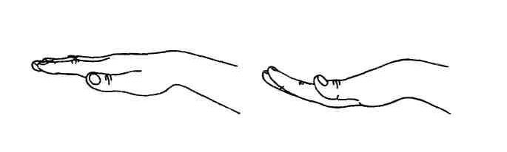
Исходное положение — кисть руки находится горизонтально на уровне солнечного сплетения, 4 пальца сомкнуты с большим пальцем и согнуты в нижних фалангах, ладонь направлена вниз (рис. 1, а).
На счет «один» большой палец опускается вниз, 4 сомкнутых пальца поднимаются вверх (рис. 1, б). Удерживать кисть в таком положении под счет от 1 до 10, затем вернуть в исходное положение и удерживать под счет от 1 до 5. Повторить 4—5 раз.
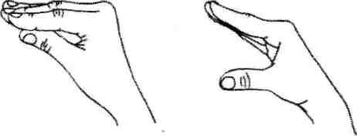
Рис. 1 а, б
Рекомендации.
При выполнении упражнения необходимо следить за тем, чтобы голова не наклонялась, держалась прямо, опускаться вниз должна только нижняя челюсть. Движения кистью или кистями рук выполнять одновременно с артикуляционным упражнением.
«Чем больше уверенности в движении детской руки, тем ярче речь ребѐнка!»
В.А. Сухомлинский
Лягушка
Цель: выработать умение удерживать губы в улыбке в течение нескольких секунд.
Описание артикуляционного упражнения.
Исходное положение — сидя на стуле перед зеркалом, голова держится прямо, рот закрыт, губы сомкнуты.
На счет «один» улыбнуться, зубы не обнажать. Удерживать губы в таком положении под счет от 1 до 10. Затем вернуть губы в исходное положение и удерживать под счет от 1 до 5. Повторить 4—5 раз.
Вместо счета можно использовать стихотворные строки:
Превратили нас в лягушек -Дотянулись мы до ушек. Дотянулись, улыбнулись,
А затем домой вернулись.
Описание движений кисти и пальцев руки.
Исходное положение — кисть руки находится горизонтально на уровне солнечного сплетения, пальцы выпрямлены и сомкнуты, ладонь слегка расслаблена, направлена вниз (рис. 2, а).
Рис. 2 а, б
На счет «один» немного прогнуть ладонь в нижних фалангах, пальцы слегка направить вверх (рис. 2, б). Удерживать кисть в таком положении под счет от 1 до 10, затем вернуть в исходное положение и удерживать под счет от 1 до 5. Повторить 4—5 раз.
Рекомендации.
При выполнении упражнения необходимо следить за тем, чтобы голова держалась прямо, при улыбке губы должны быть сомкнуты, но не напряжены. Зубы не должны обнажаться. Движения кистью или кистями рук выполнять одновременно с артикуляционным упражнением.
Для достижения лучших результатов в работе над звукопроизношением можно использовать инновационный метод – «биоэнергопластика».
• Термин состоит из двух слов: биоэнергия и пластика.
По мнению И. В. Курис
• Биоэнергия – это та энергия, которая находится внутри человека.
• Пластика – плавные, раскрепощѐнные движения тела, рук.
• «Биоэнергопластика» – это соединение движений органов артикуляционного аппарата и движений кистей и пальцев рук.
Автор методики: Р.Г. Бушлякова.
Использовала рекомендации: В.А. Ястребова, О.И. Лазаренко, А.Л. Сиротюк

Основной принцип биоэнергопластики – это сопряжённая работа кистей, пальцев рук и артикуляционного аппарата, где движения рук имитируют движения речевого аппарата.
« Биоэнергопластика» — фундамент развития артикуляционного аппарата, общей и мелкой моторики»

Особенности работы с применением «биоэнергопластики».
• Учитывать индивидуальные особенности детей.
• Подключать руки ребѐнка только при полном освоении артикуляционного упражнения и выполнении его без ошибок.
• Следить за тем, чтобы кисти ребенка не напрягались, движения были плавными и раскрепощенными.
• Соблюдать синхронность и точность действий речевых органов и кистей рук.
• Соблюдать последовательность выполнения упражнений с усложнением и ускорением темпа.
С целью повышения заинтересованности ребѐнка в таких упражнениях применяются, стихи, счѐт, «Волшебные перчатки».
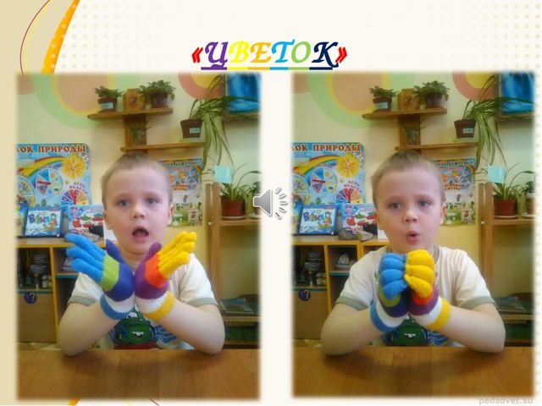
Совместные движения руки и артикуляционного аппарата помогают активизировать естественное распределение биоэнергии в организме.
Это оказывает чрезвычайно благотворное влияние на активизацию интеллектуальной деятельности детей, развивает координацию движений и мелкую моторику.
В устной речи любого народа можно встретить короткие стихотворения, которые сопровождаются движениями пальцев.
Хорошо знакомые нам «Сорока-ворона», «Ладушки» и им подобные народные игры, не что иное, как оздоравливающий и тонизирующий массаж. Такие простые манипуляции с пальчиками, а сколько пользы: положительное воздействие на внутренние органы, тонизирующий эффект, стимуляция мыслительных функций и речи, веселое общение малыша и мамы, заряд положительных эмоций!
В головном мозге человека центры, отвечающие за речь и движения пальцев рук, расположены очень близко. Стимулируя тонкую моторику и активизируя тем самым соответствующие отделы мозга, мы активизируем и соседние зоны, отвечающие за речь.
Взаимосвязь моторной и речевой зон проявляется в том, что человек, который затрудняется с выбором подходящего слова, помогает себе жестами, и наоборот: сосредоточенно рисующий или пишущий ребенок непроизвольно высовывает язык.
Начинать работу по развитию мелкой моторики нужно с самого раннего возраста
Уровень развития мелкой моторики – один из показателей интеллектуальной готовности ребенка к обучению в школе. Обычно ребенок, имеющий высокий уровень развития мелкой моторики, умеет логически рассуждать, у него достаточно хорошо развиты память, мышление, внимание, связная речь.
Таким образом биоэнергопластика:
- оптимизирует психологическую базу речи;
- улучшает моторные возможности ребенка по всем параметрам;
- способствует коррекции звукопроизношения, фонематических процессов.

МБДОУ «Детский сад КОМБИНИРОВАННОГО вида № 67«Надежда»

«Использование инновационного метода «Биоэнергопластика» в развитии речи дошкольников»



Подготовила воспитатель
Митякина Надежда Петровна

